**化学工程学院**

**关于2017届毕业生在就业信息管理系统中的填写说明**

**一、就业信息的获取渠道**

化学工程学院将通过多种渠道提供就业信息、就业政策、就业指导等。请毕业生同学们随时关注。

1、四川理工学院就业信息网，网址：<http://job.suse.edu.cn/>；

2、化学工程学院官网， 网址：<http://newhgx.suse.edu.cn>；

3、化学工程学院2017届就业工作QQ群，群号：559010348。

1. **学生基础信息完善**

1、进入四川理工学院就业信息网首页后，请点击“用户登录”进入就业信息管理系统。每位毕业生的**用户名**为学号，**初始密码**为123456。（登录后，请及时修改并牢记密码，如确实遗忘密码可与辅导员或管理员联系，进行修改。）

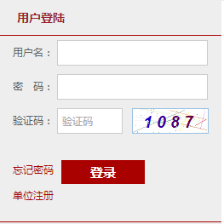

2、登录后选择“我的基本信息”——“基本信息修改申请”，调出自己的信息，进入编辑与修改状态。

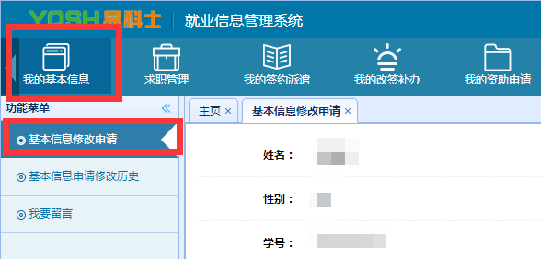

3、基本信息修改时注意以下图例中的内容

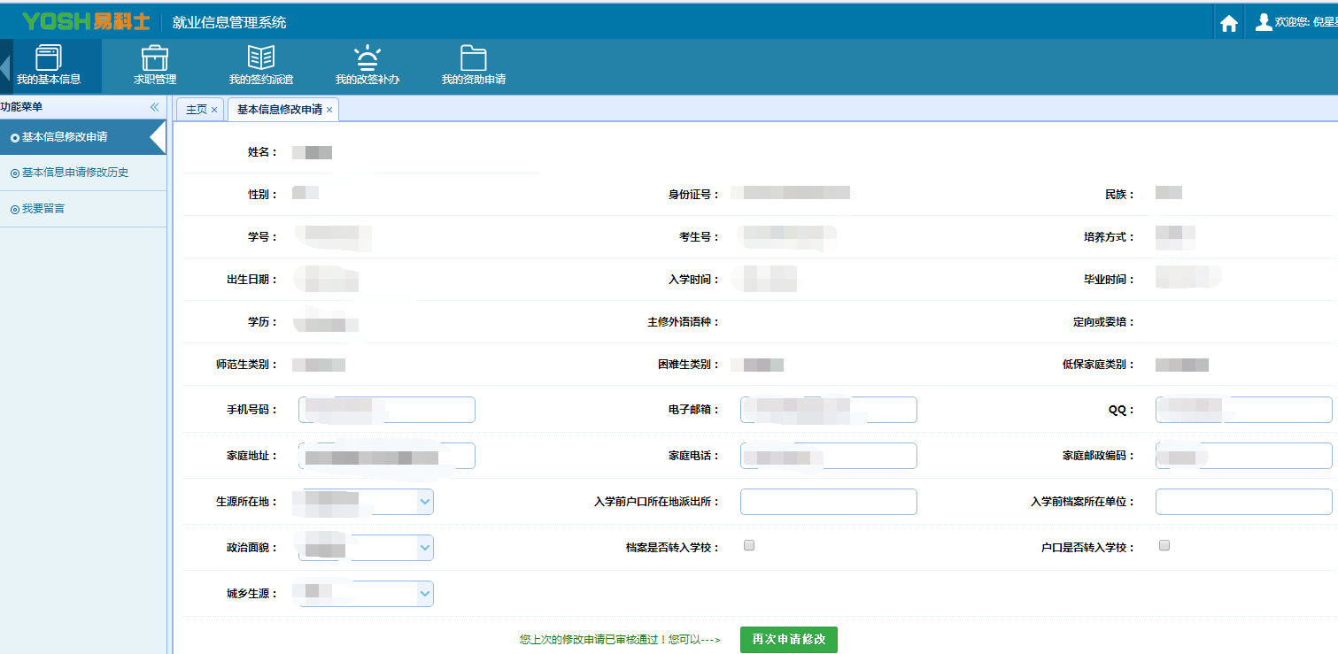

毕业生所有个人信息须**补充完整**，包括毕业生QQ、毕业生电子信箱、毕业生家庭联系电话、毕业生联系电话等等，这些都是必要信息，注意一定要填写完整、填写准确。后面个人简介中可填写个人在校的参加活动获奖情况。

4、密码一定要尽快修改，而且要牢记于心。后面填写个人签约信息以及将来毕业了10年内需要改派，都需要能用自己的账号密码登录进去。

**三、我的简历填写**

1. 登录后选择“求职管理”——“我的简历”，完善简历内容后提交。

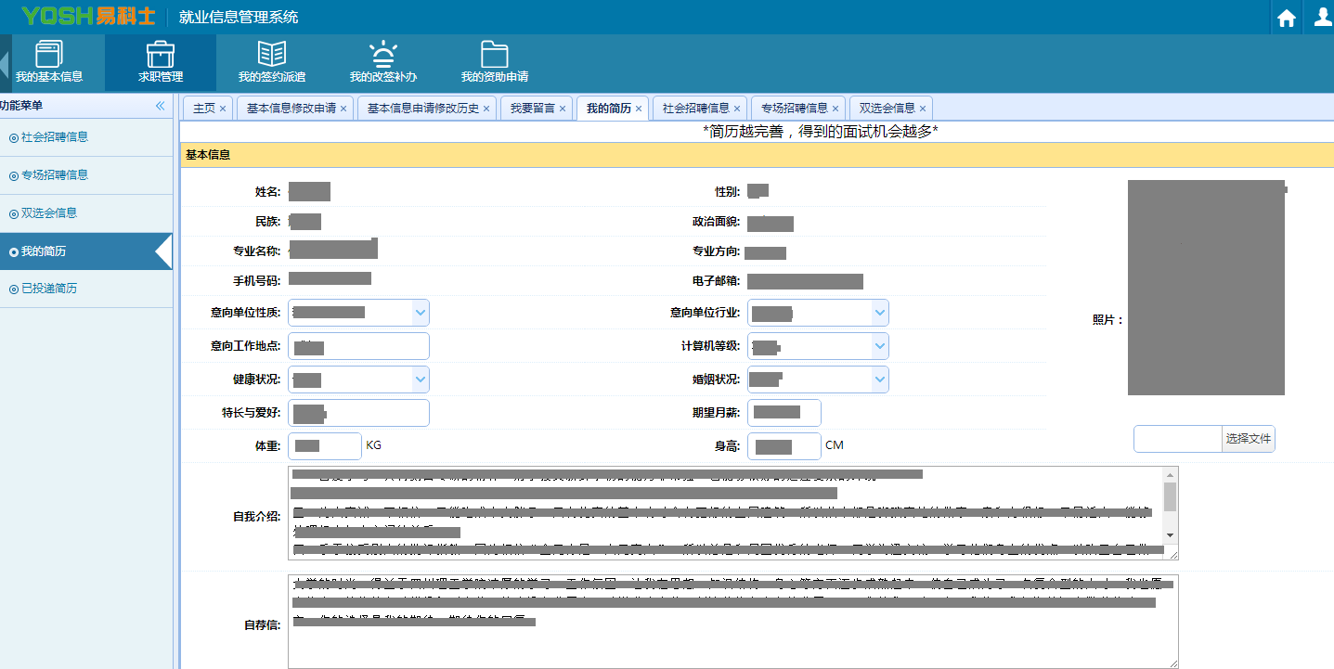

**四、我的签约派遣**

1、请登录四川理工学院就业信息管理系统；

2、点击“我的签约派遣”；

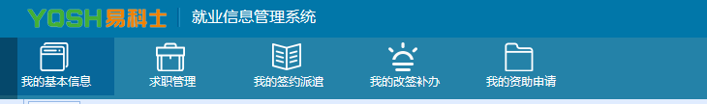

3、点击“我的签约派遣信息”；

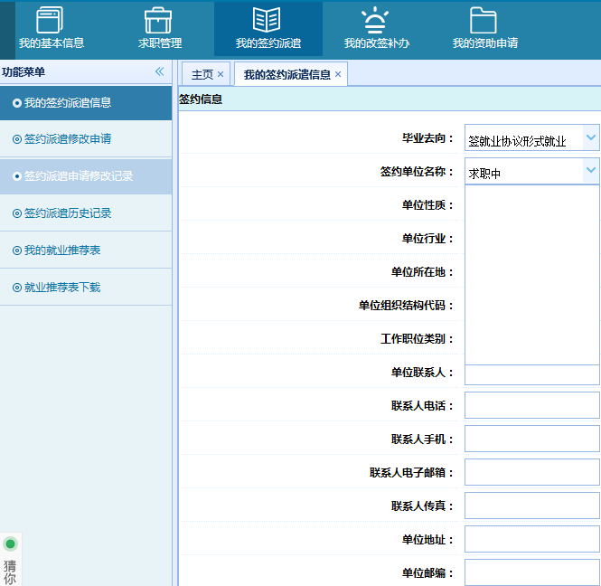

4、签约信息中“毕业去向”一栏：（1）与用人单位签订《四川省普通高等学校毕业生就业协议书》（三方协议），选取“签就业协议形式就业”；(2)与用人单位签订《劳动合同》，选取“签劳动合同形式就业”；（3）用人单位开具的就业证明、试用函等就业证明材料，选取“其他录用形式就业”；（4）其它毕业去向，如实填写。

5、派遣信息中“报到证签发类别”一栏:（1）签约单位是国有企业、事业单位、政府机关，选取“就业地报到”；（2）签约单位是民营企业或没有签约单位，选取“回生源地报到”。

6、“三方协议“是毕业生与用人单位达成录用意向后，毕业生在本系统中填写完签约信息和派遣信息后提交，经系统管理员或辅导员审核后可下载自行打印。

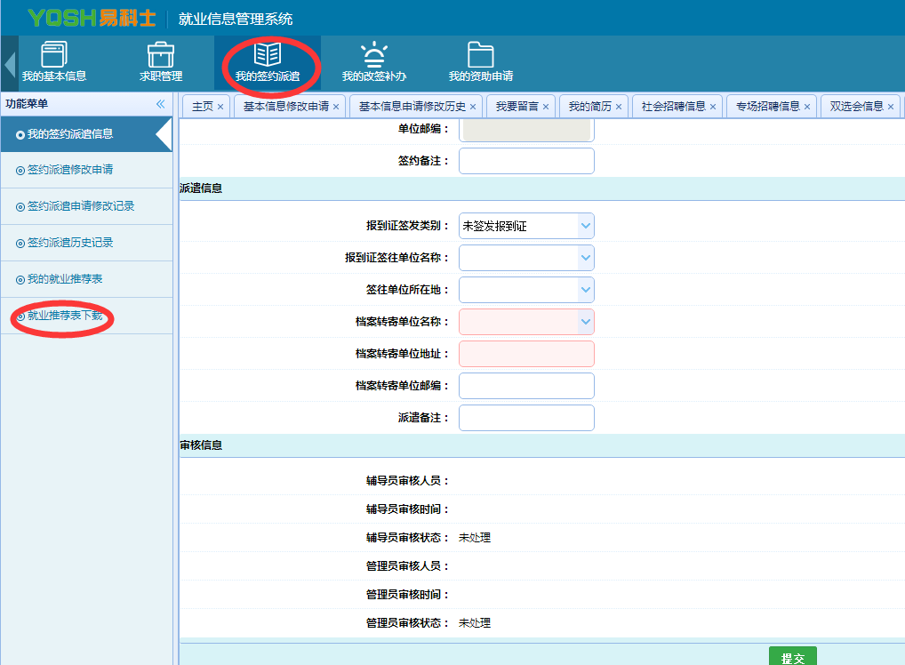

7、毕业生与用人单位签约后，还须及时将就业证明材料（三方协议、劳动合同、就业证明等）交辅导员处审核。签订“三方协议”的同学在辅导员处审核结束，还要拿一式三份三方协议到行政楼213（就业指导中心）进行学校审核，才能盖上学校的章，真正完成三方协议签订（三份协议，一份学校留存、一份个人留存、一份交用人单位）。

**化学工程学院**

**2016年10月19日**